Скриншот 1 - запуск программы в фоновом режиме
Ожидается: программа запускается в фоновом режиме, отображается её PID.

Скриншот 2 - запись счётчика в файл
Ожидается: в файле появляются возрастающие значения счётчика с периодом 1 секунда
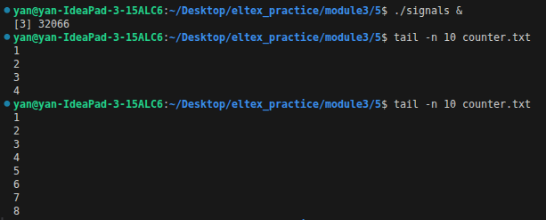

Скриншот 3 - обработка SIGQUIT
Ожидается: в файл записывается сообщение о получении SIGQUIT, программа продолжает работу
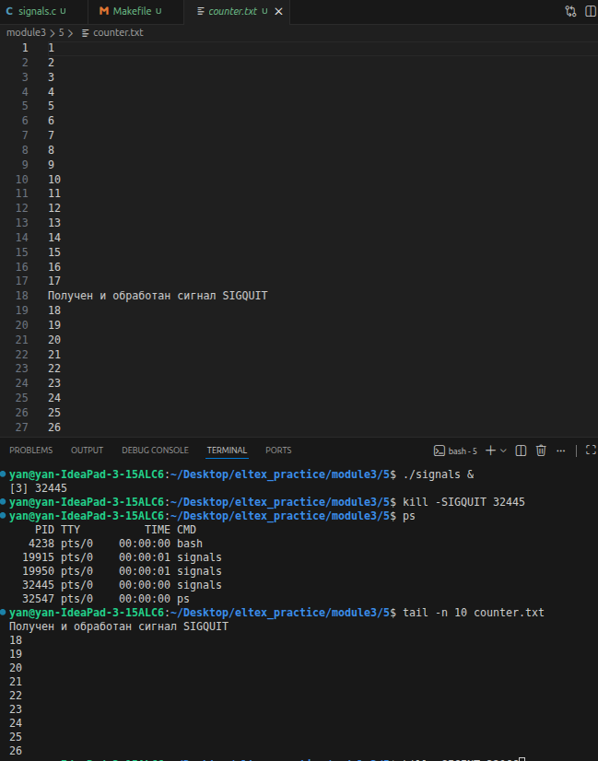

Скриншот 4 - SIGINT
Ожидается: при первом и втором SIGINT программа не завершается и записывает сообщения в файл. При третьем SIGINT программа завершает работу и закрывает файл
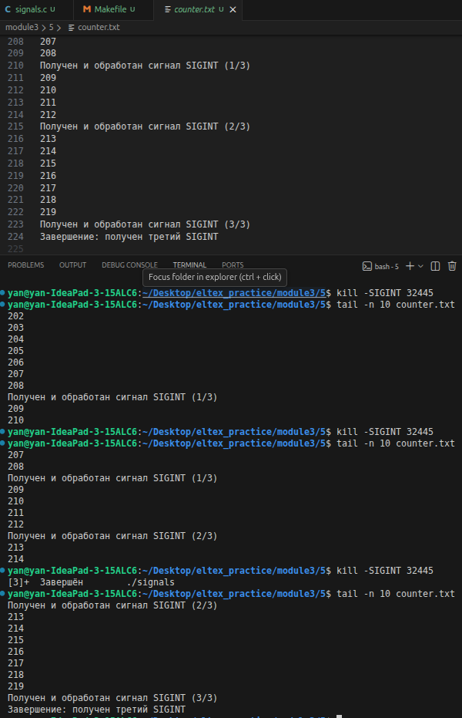

Скриншот 5 - SIGABRT
Ожидается: процесс аварийно останавливается
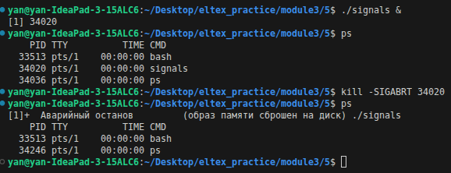

Скриншот 6 - SIGKILL
Ожидается: процесс немедленно уничтожается без обработки сигнала
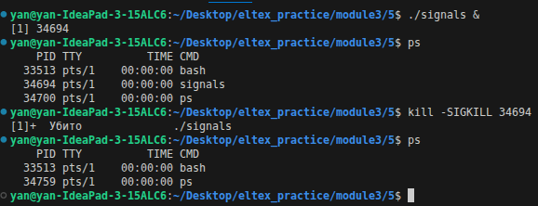

Скриншот 7 - SIGTERM
Ожидается: процесс завершается стандартным обработчиком
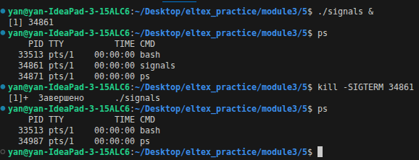
Скриншот 8-9 - SIGTSTP и SIGSTOP
Ожидается: процесс переходит в состояние остановки
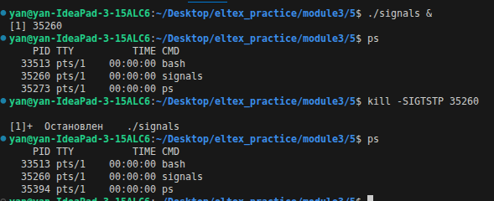

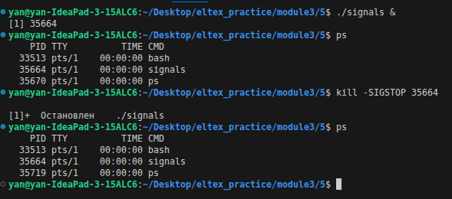

Скриншот 10 - SIGCONT
Ожидается: процесс продолжает выполнение и возобновляет запись в файл
